**Лабораторная работа 3**

**Сенокосов Владислав Владимирович 431**

Для развернутой машины организовать обмен трафиком с использованием протоколов, применяющих шифрование трафика (для этого можно использовать сторонние, в том числе Интернет-сервисы). Запустить сниффер и записать каждого приложения (трафик обмена данными с приложением).

1. Установка соединения
2. Аутентификация
3. Обмен данными

Сделать выводы по проделанной работе

**HTTPS**

Произведем установку openssl:

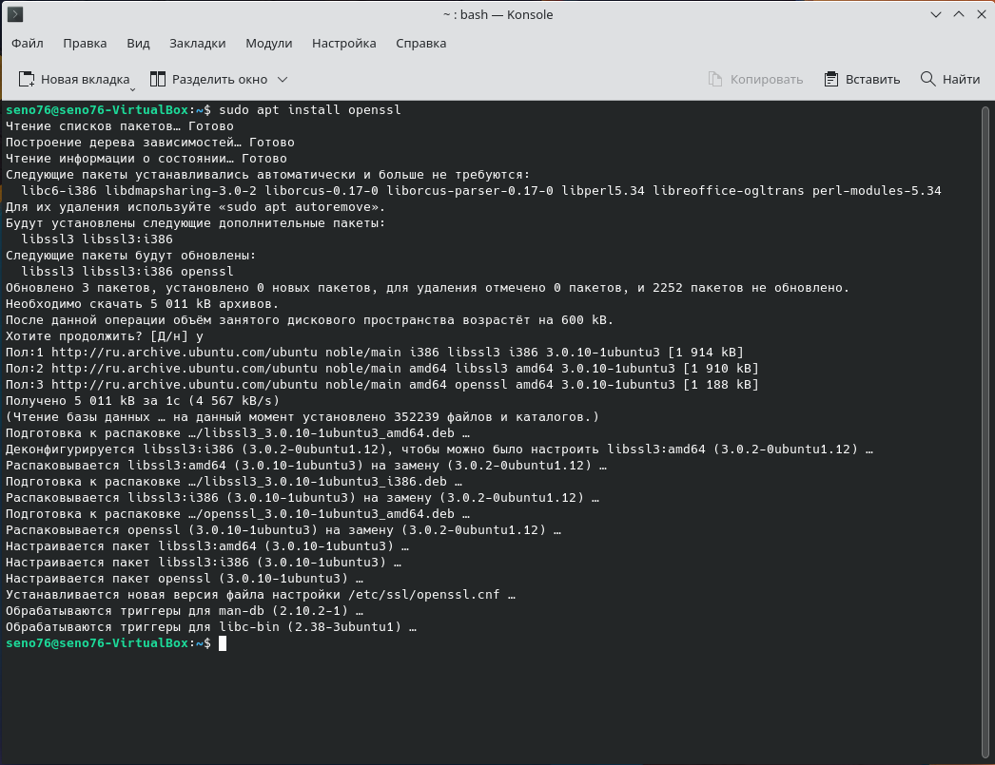

Успешно установлен

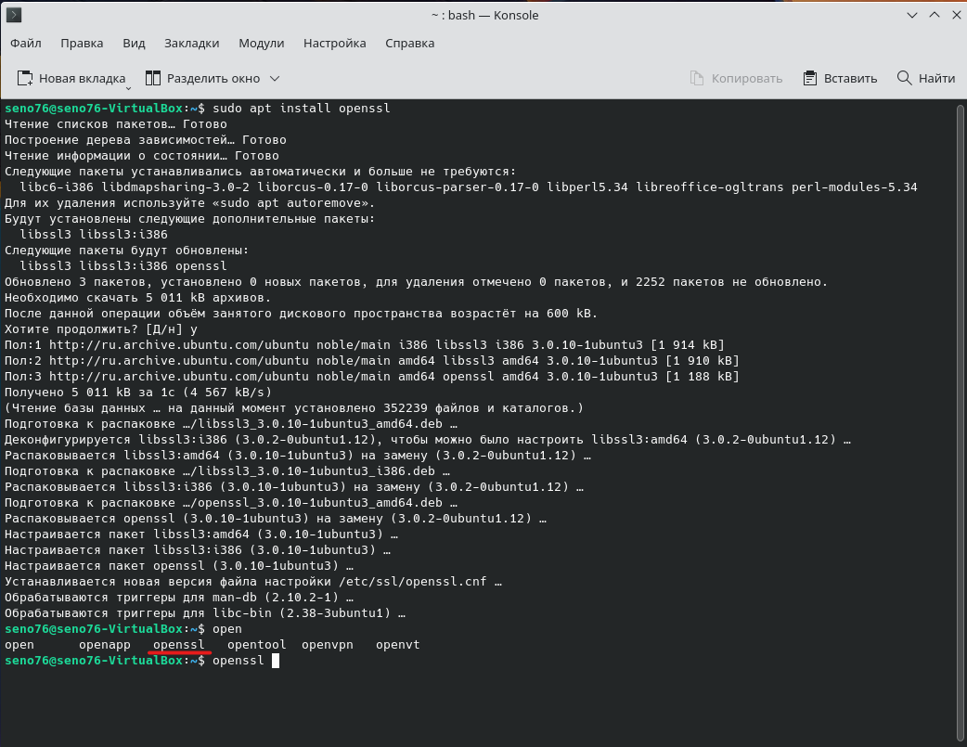

Создадим ключ и сертификат ssl:

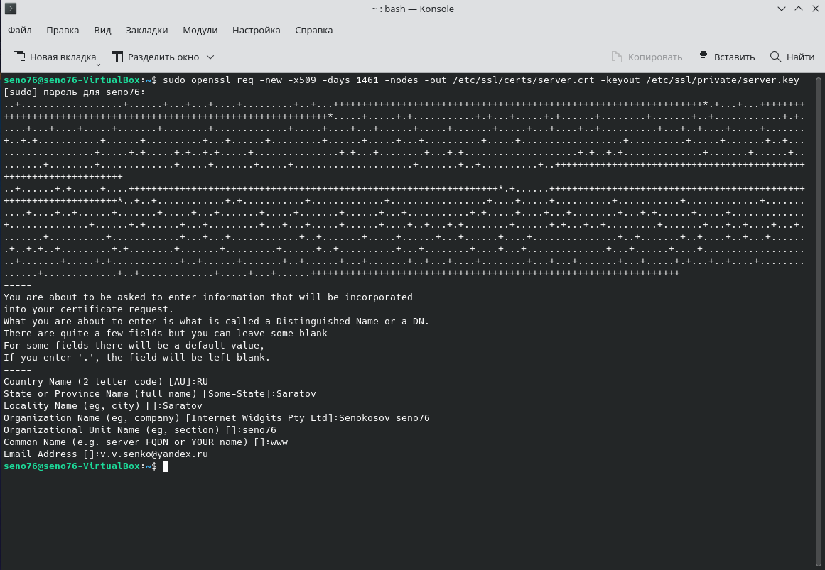

Установка модуля SSL для Apache:

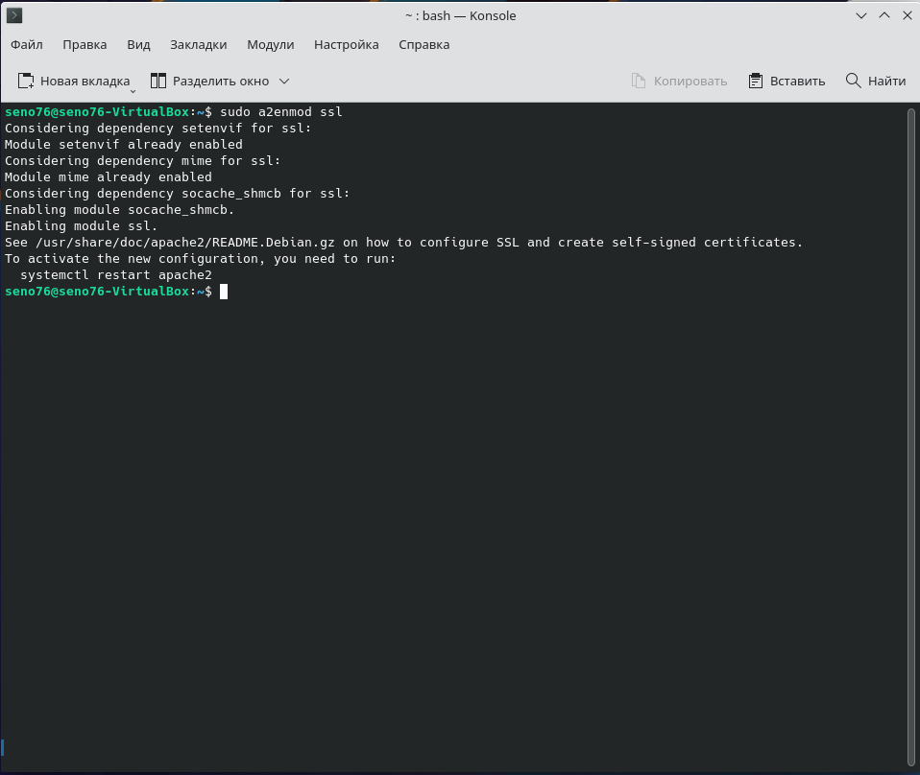

Перезапускаем apach2:

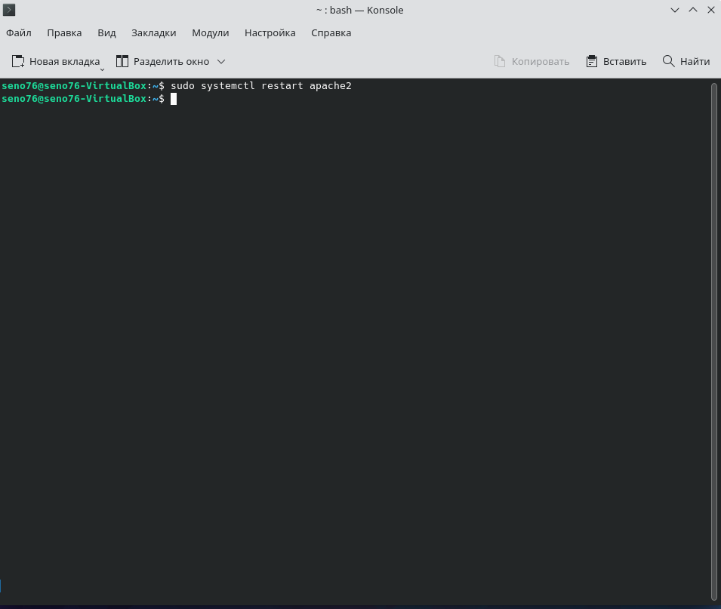

Настройка конфигурации:

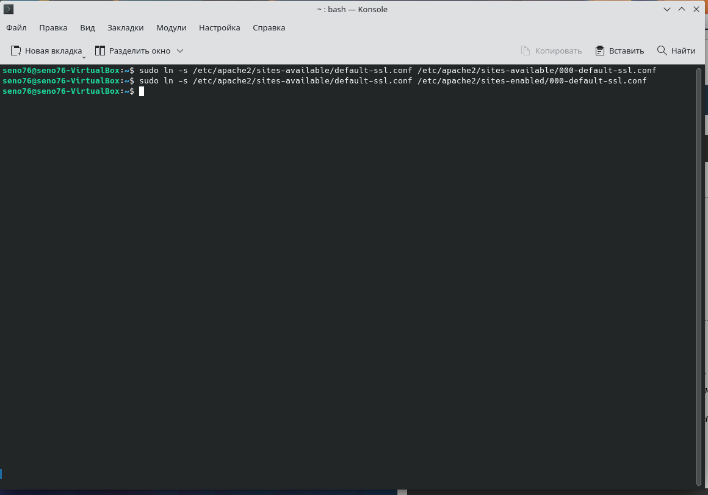

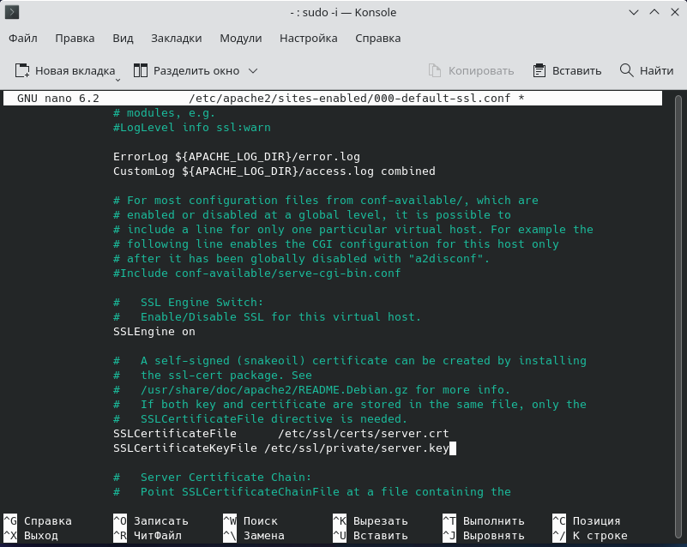

Проверяем какие порты открыты:

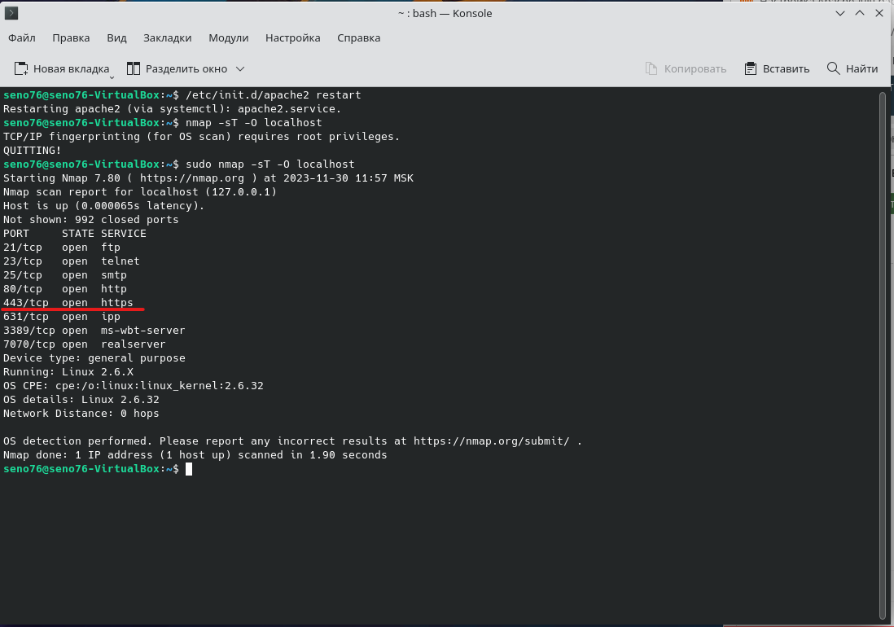

Тестируем запуск web сайта:

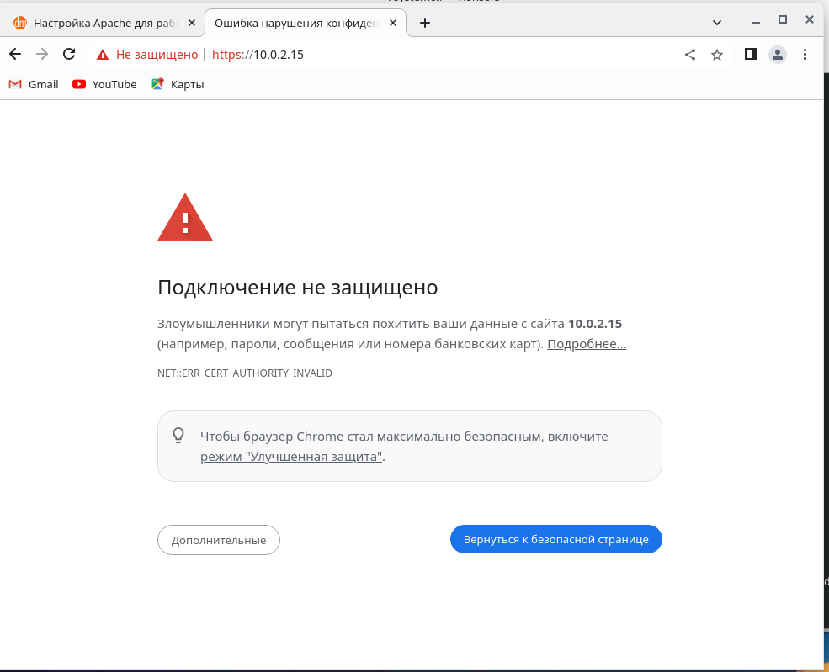

Так как у нас сертификат, не заверенный у центра сертификации, то у нас отображается что не защищенное соединение:

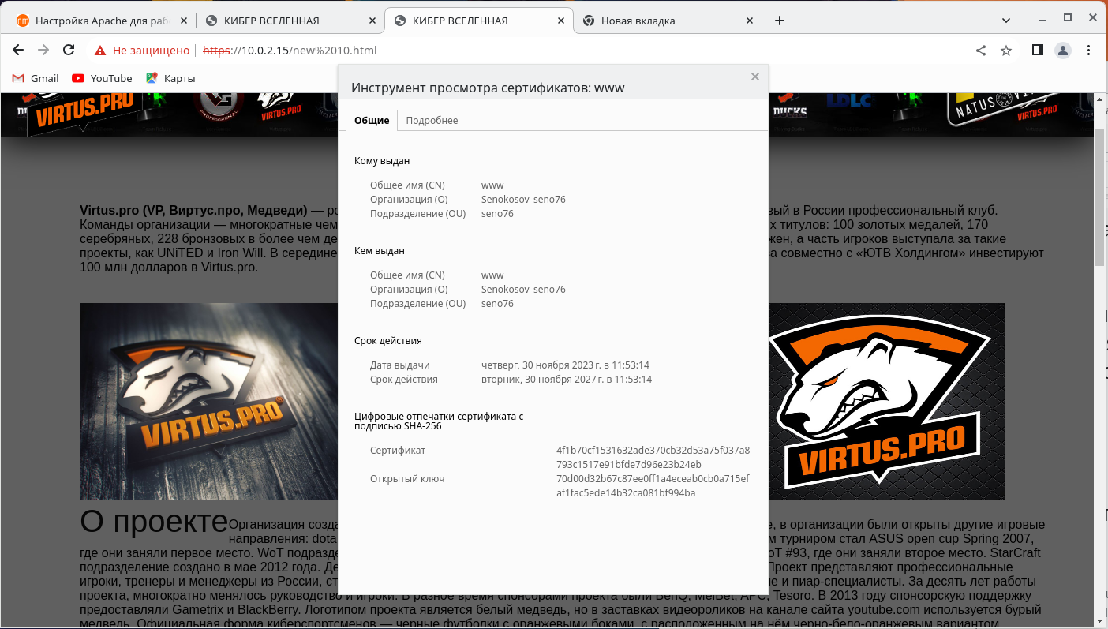

Запустим сниффер и просмотрим передаваемые пакеты. Можно заметить что обращение и ответы взаимодействуют с портом 443, то есть с протоколом https происходит взаимодействие:

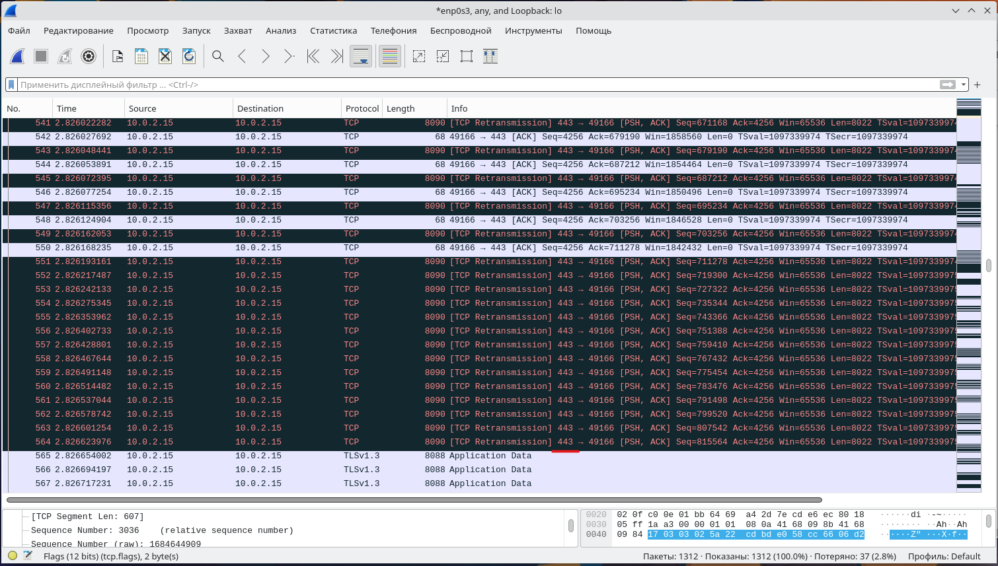

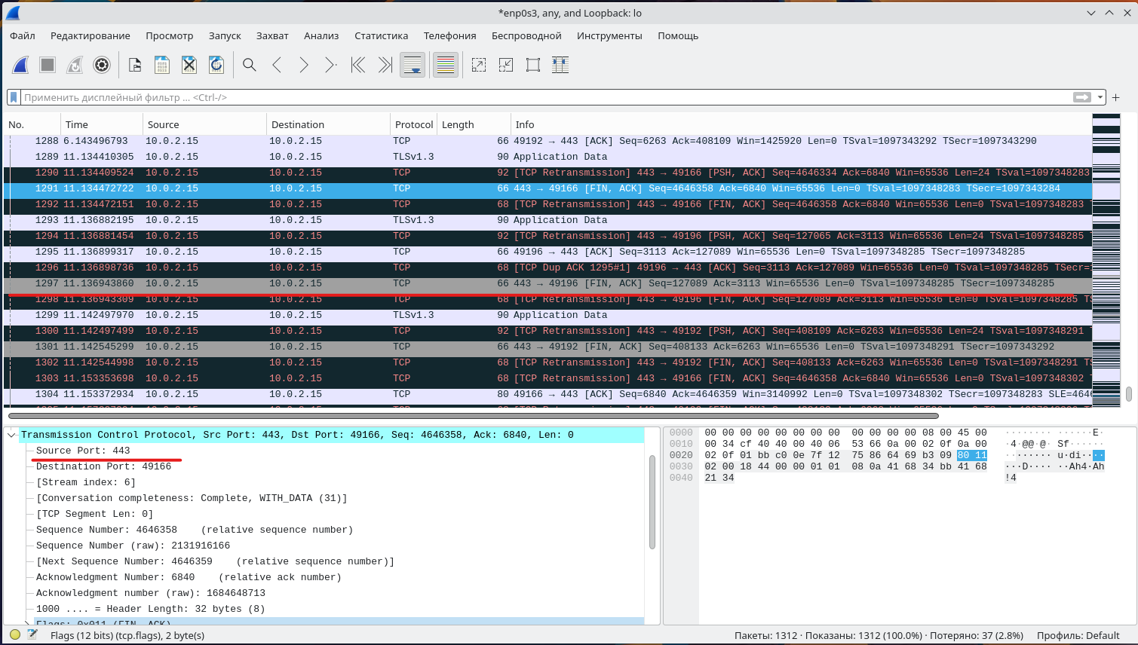

Пометка о зашифрованных данных:

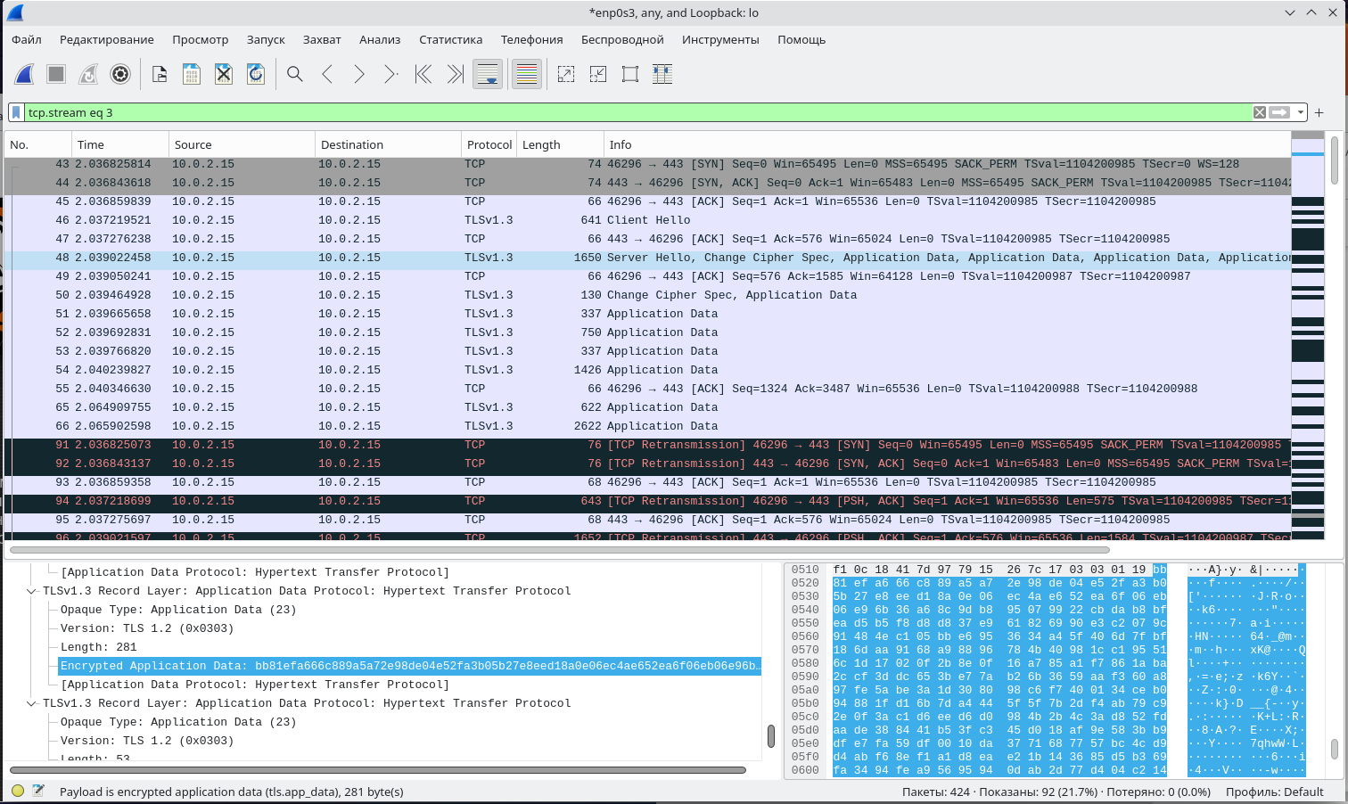

Содержимое пакета:

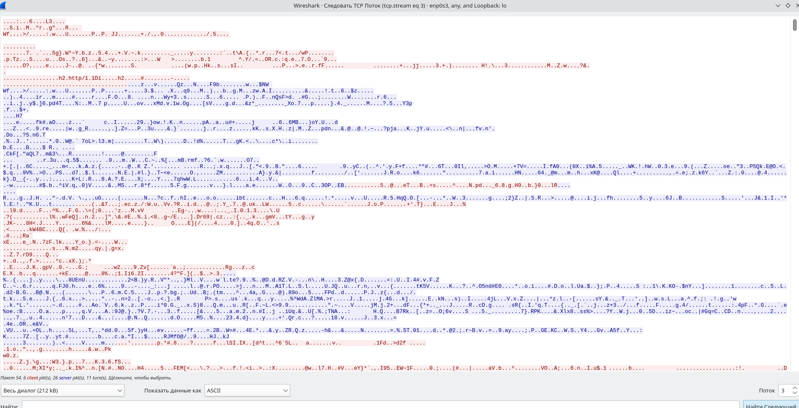

**SMTP**

Конфигурационный файл имеет следующие параметры:

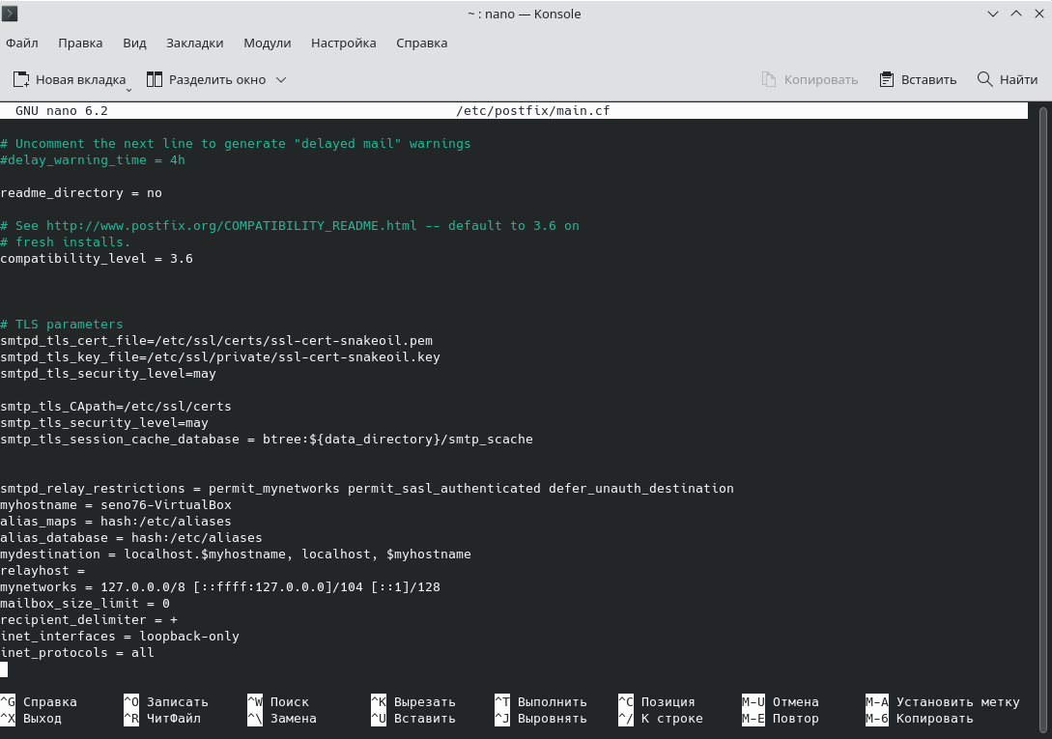

Отправим следующее сообщение:

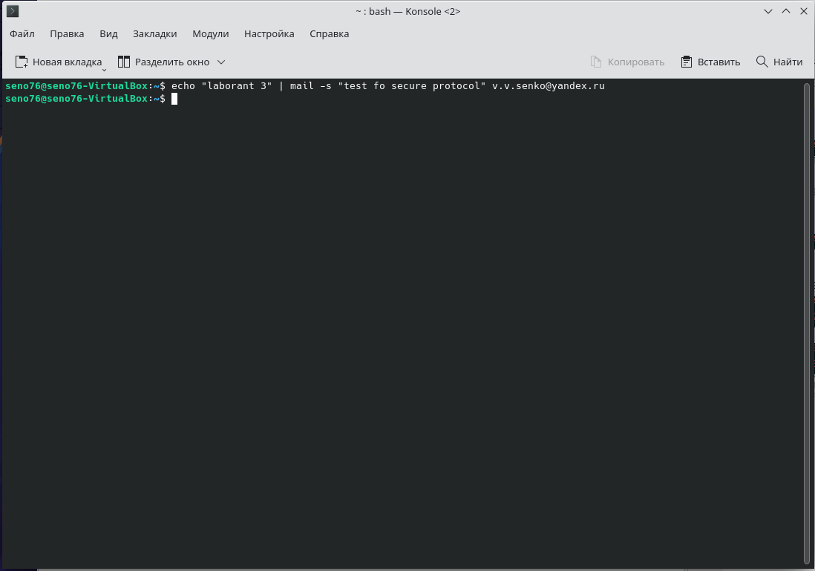

Сообщение дошло до почты:

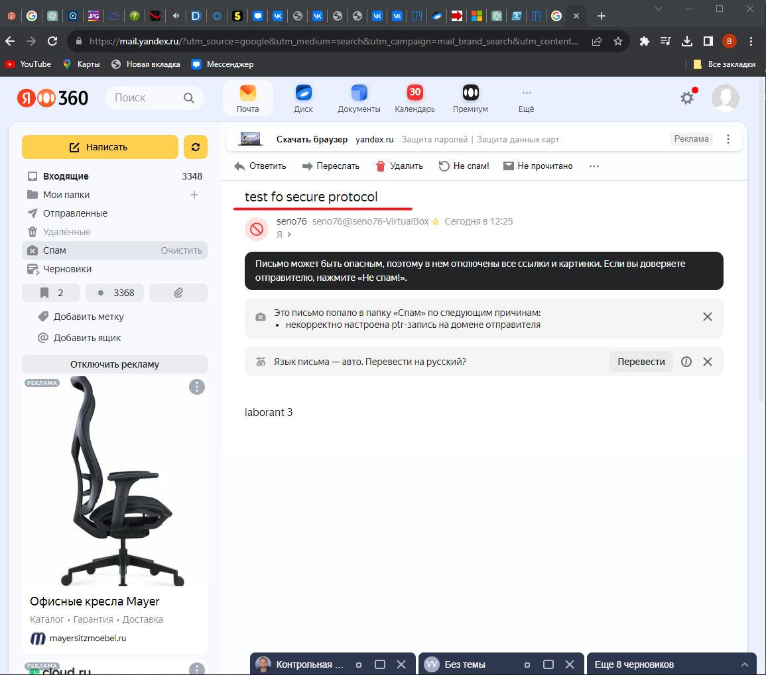

Посмотрим данные в пакете, передаваемые по сети:

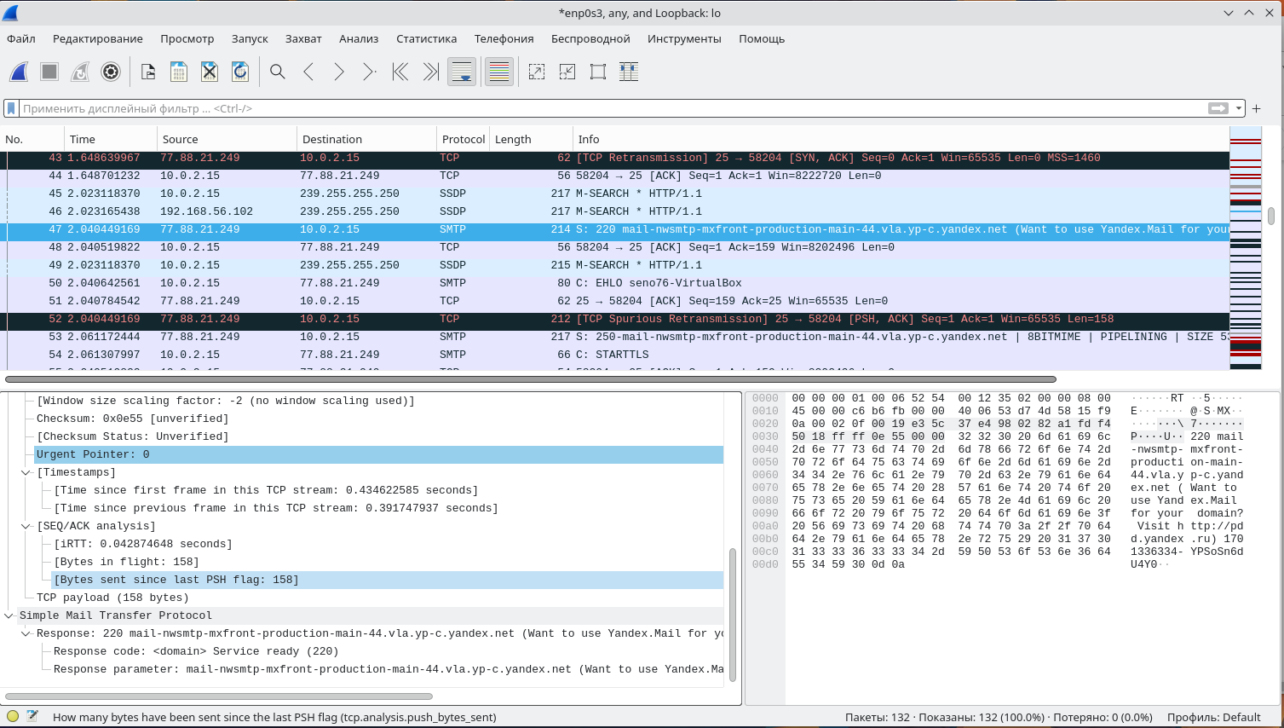

Данные шифруются по протоколу:

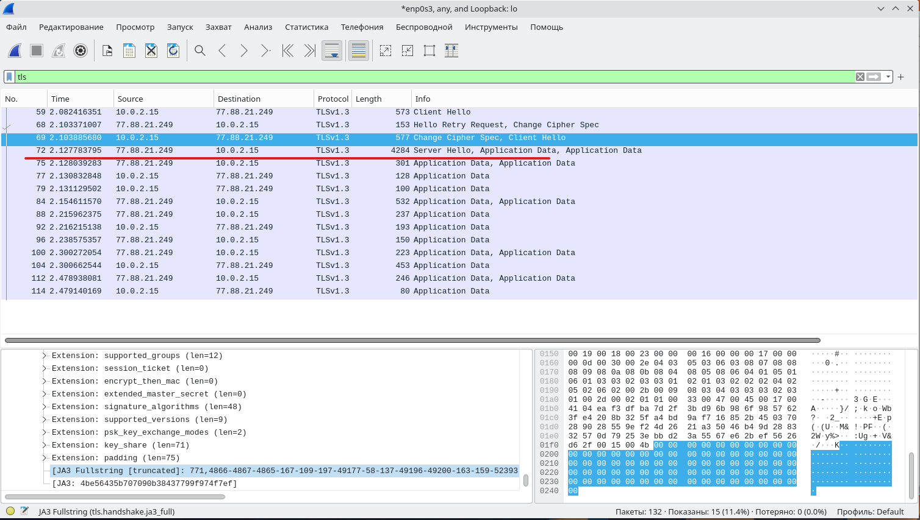

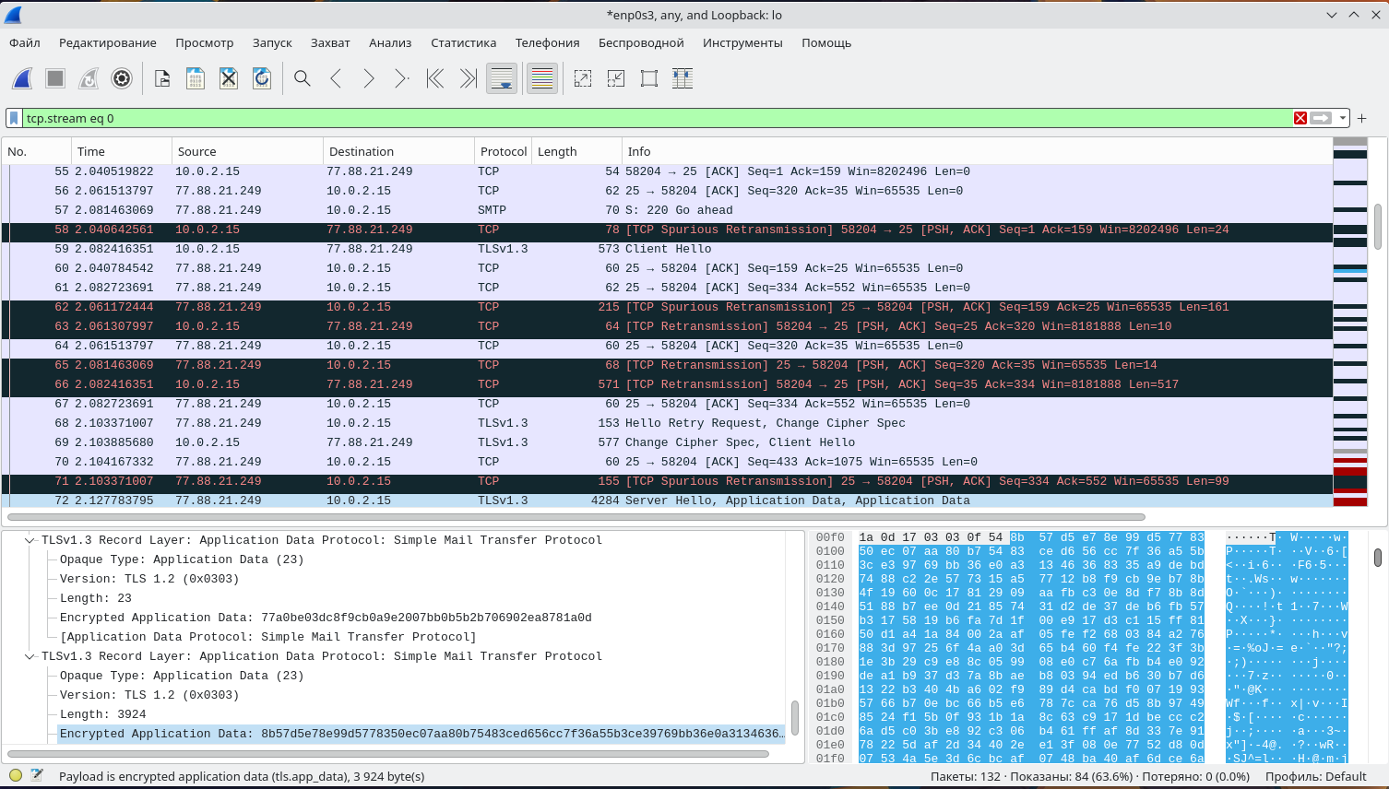

Содержимое пакетов:

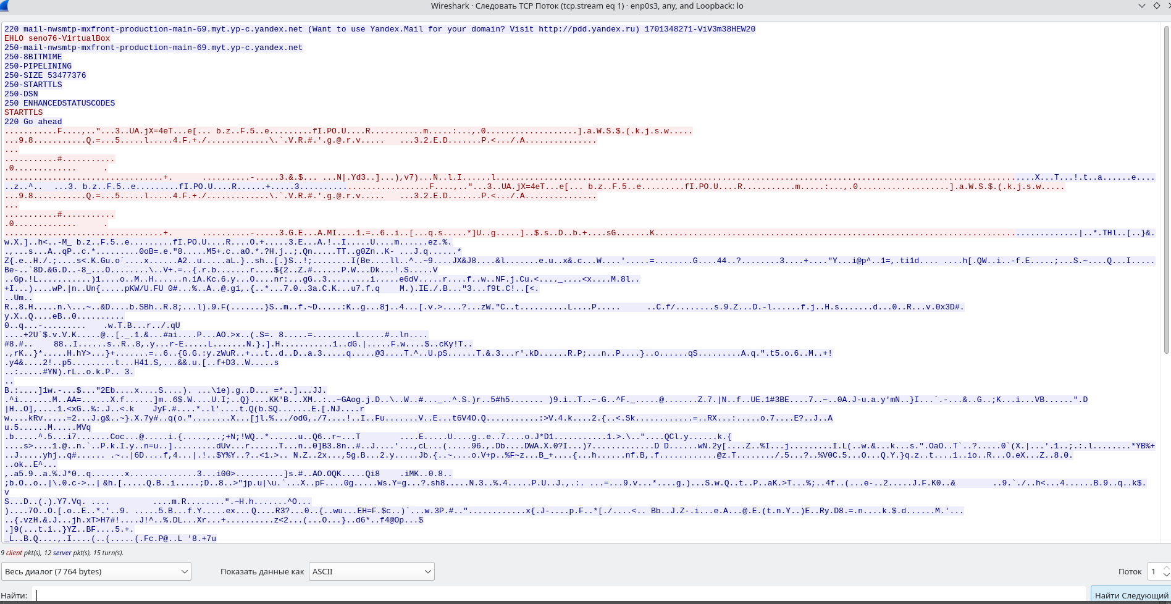

**SSH**

Установка ssh то есть это аналог telnet, только с использованием шифрования данных:

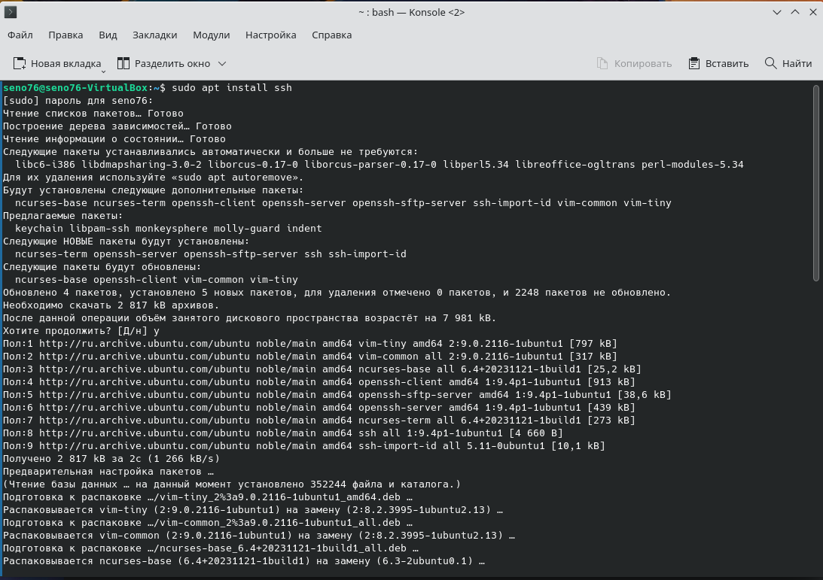

Проверка статуса ssh:

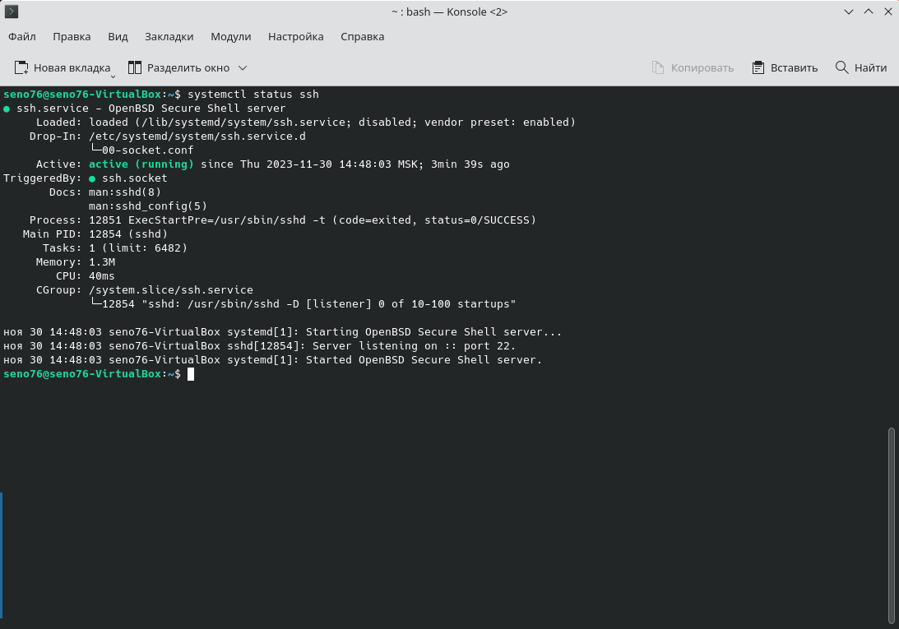

Посмотрим какие порты у нас открыты в системе и у нас появляется ssh:

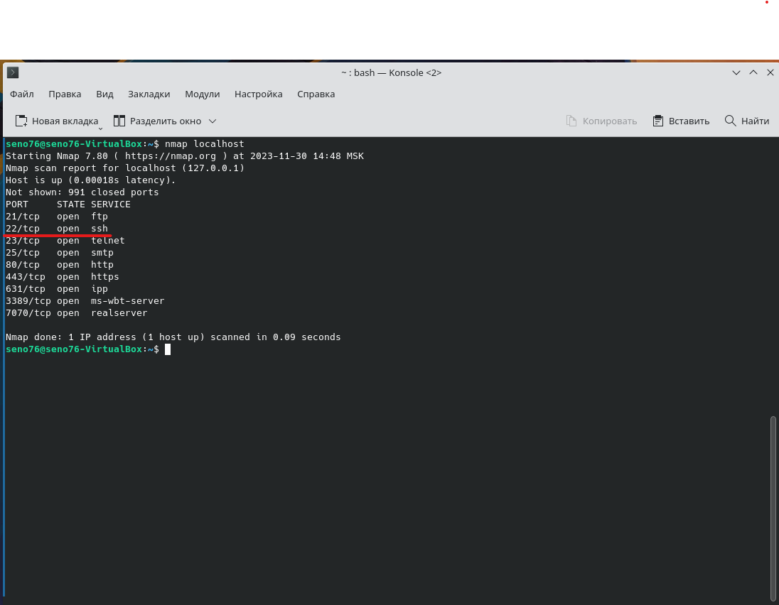

Подключимся по ssh к следующей машине:

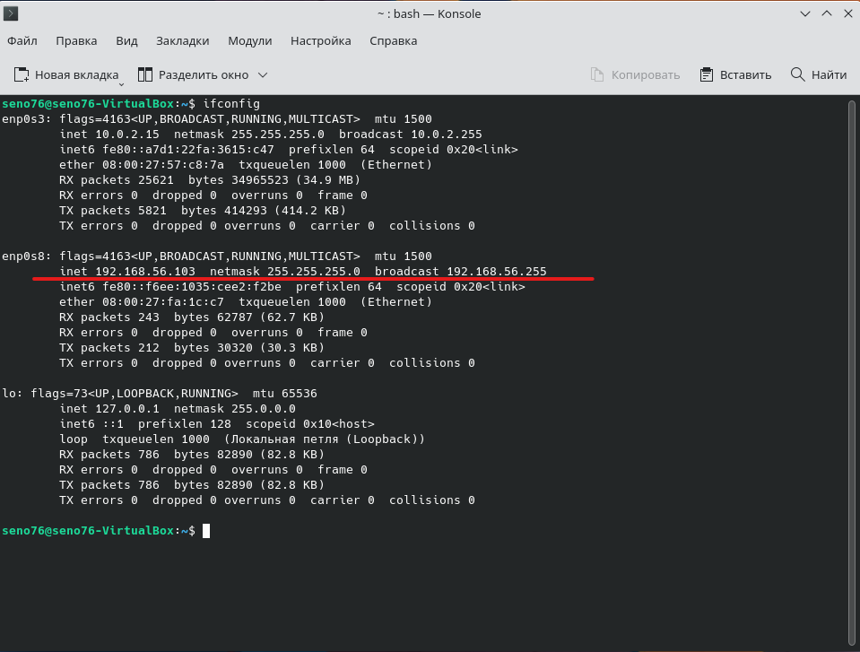

Подключение:

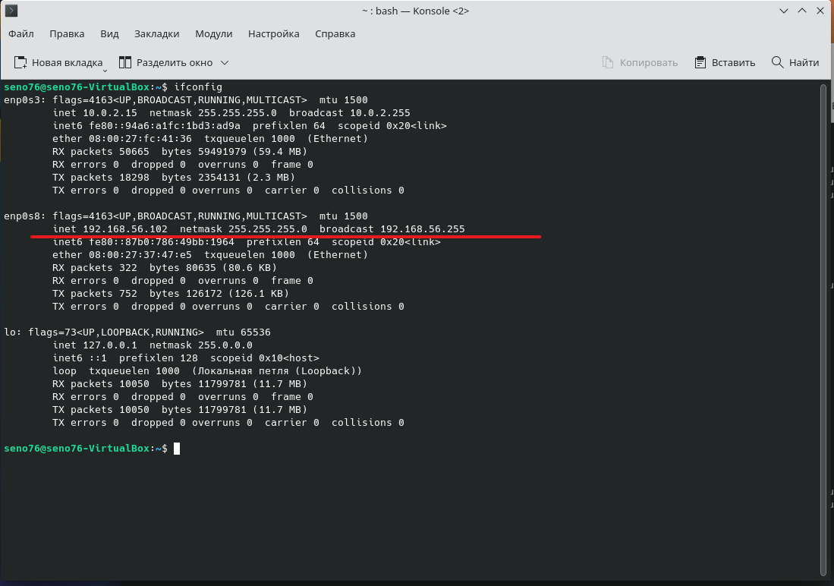

Подключились к машине со следующим ip-адресом:

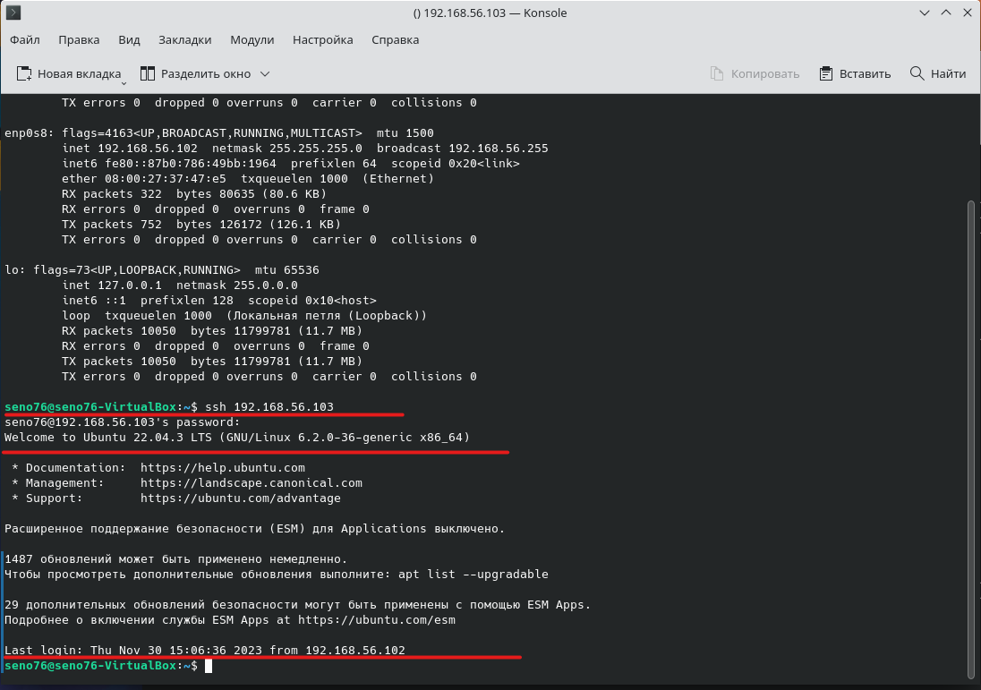

Процесс установления соединения с другой машиной:

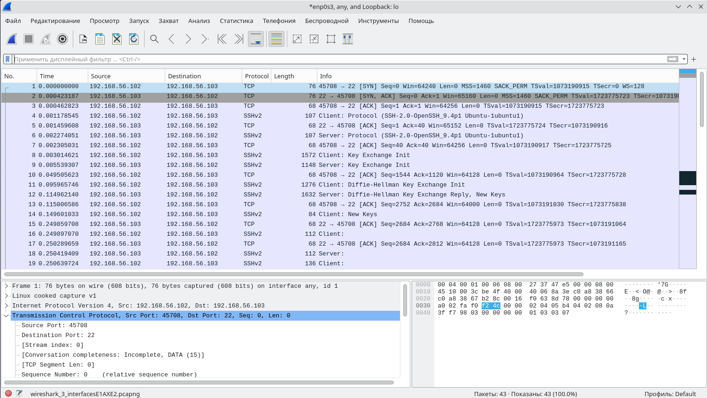

Содержание пакета:

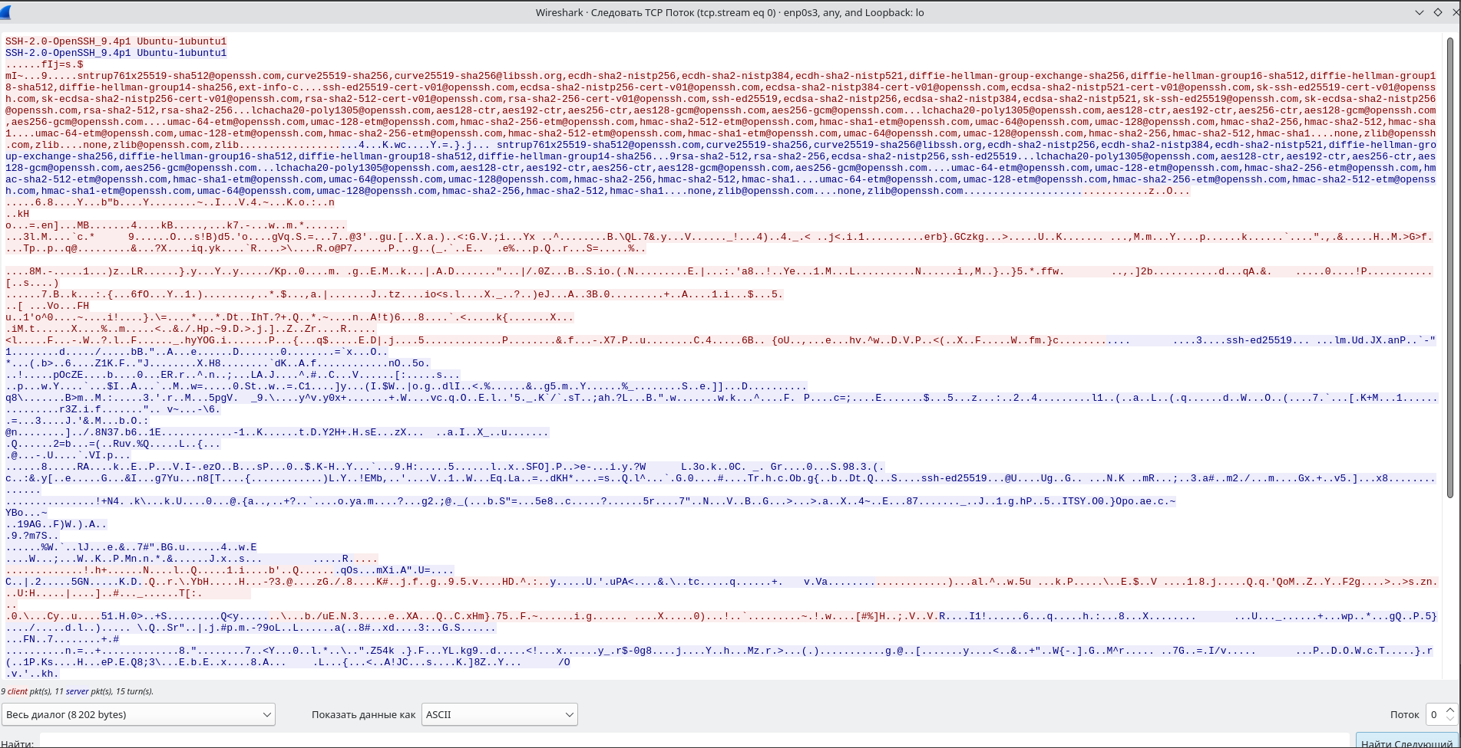

**SFTP**

Настраиваем конфигурационный файл:

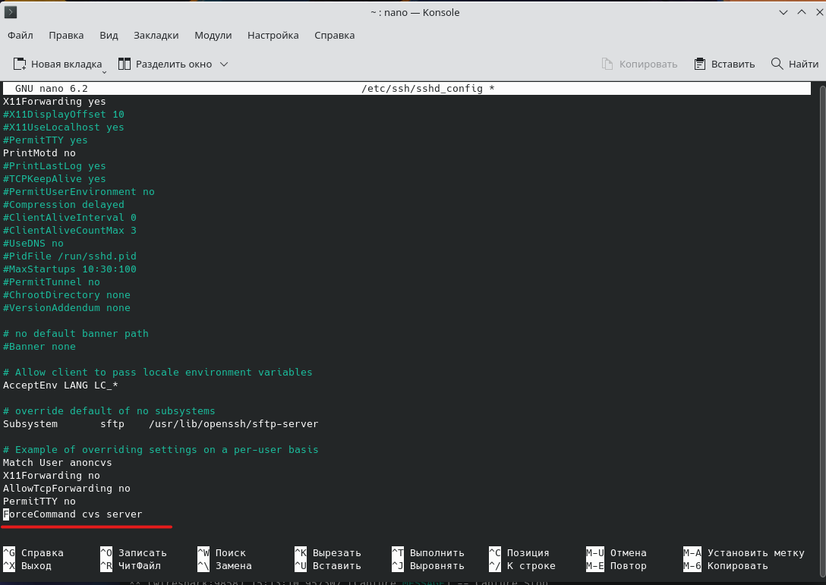

Перезапускаем сервис:

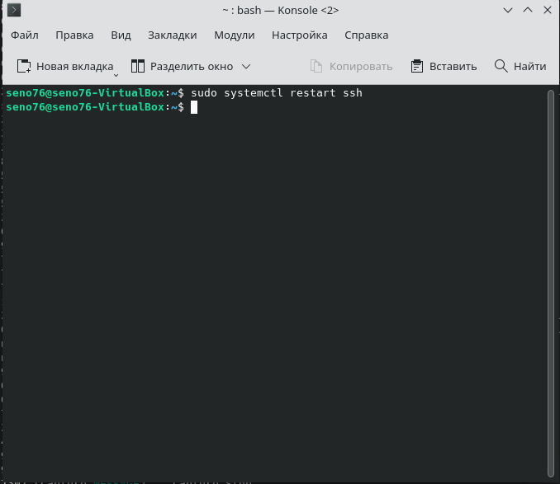

Создаем пользователя для sftp:

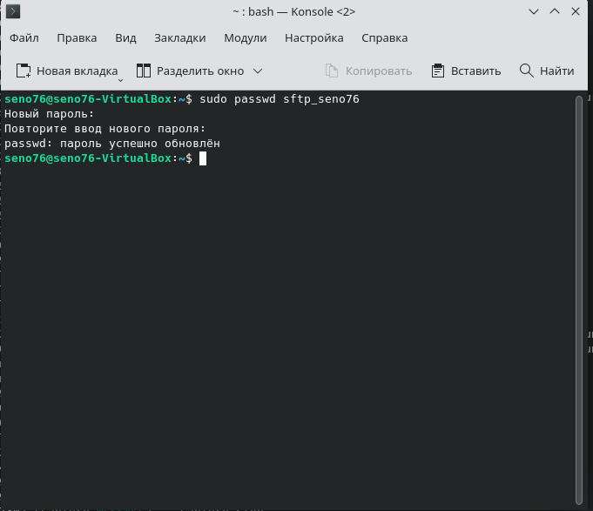

Даем права доступа созданному пользователю:

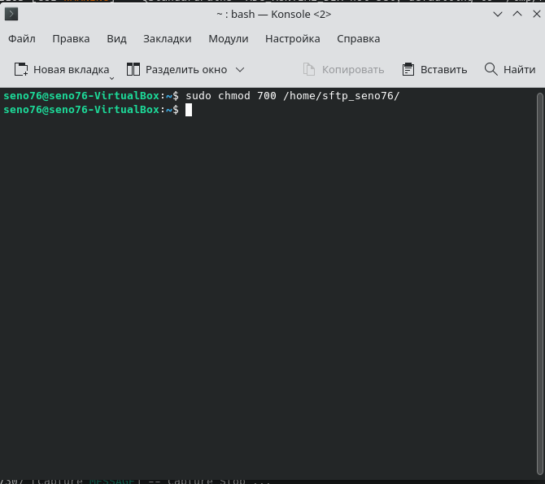

Подключаемся по sftp к машине 192.168.56.103:

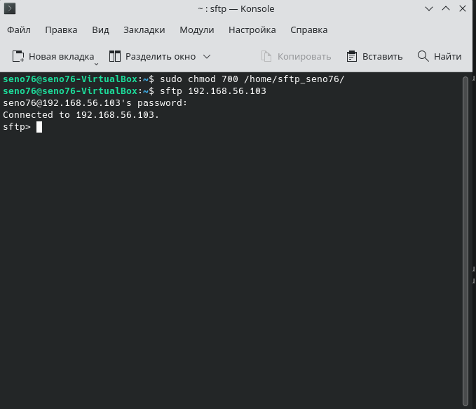

Просмотрим пакеты, которые передаются при подключении по sftp:

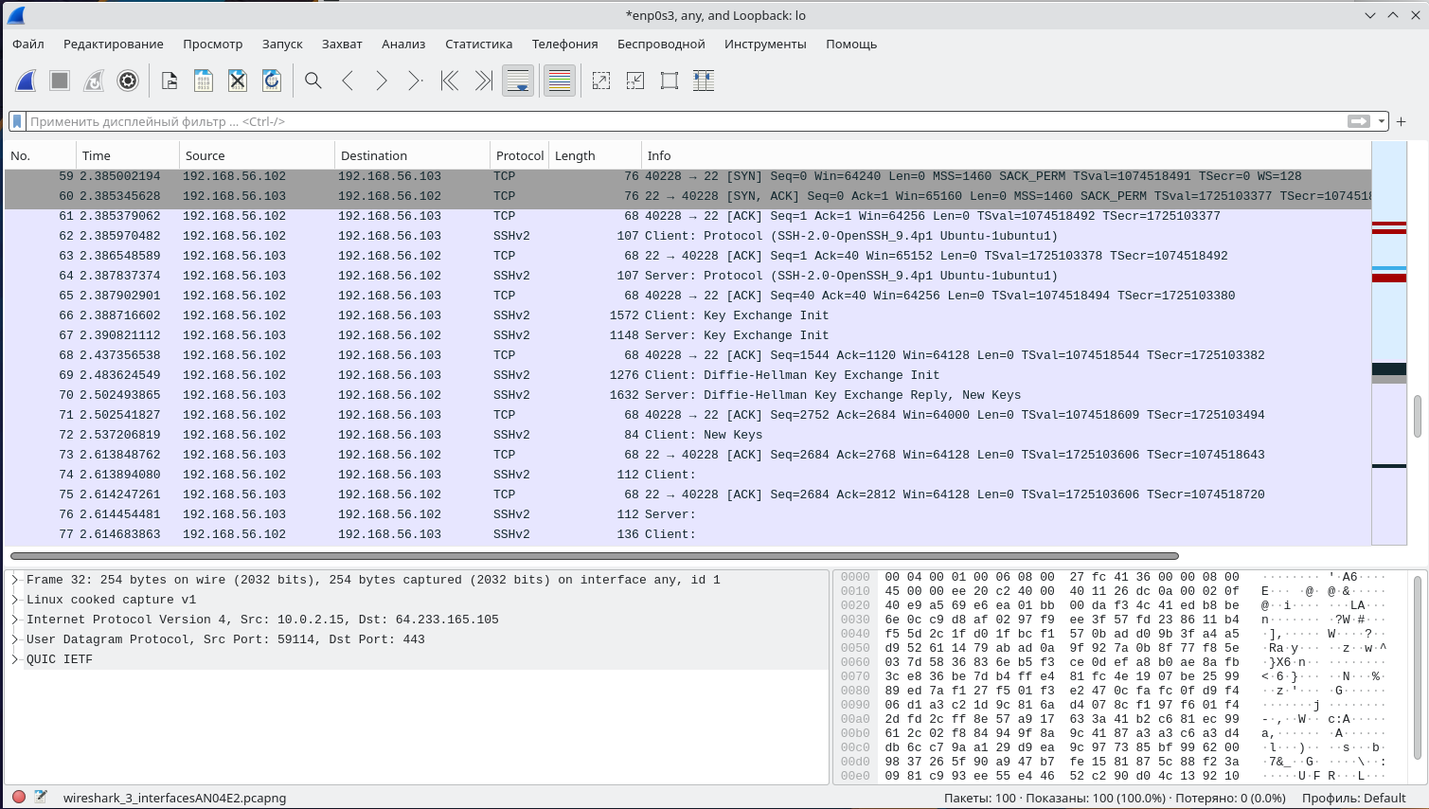

Содержимое пакета:

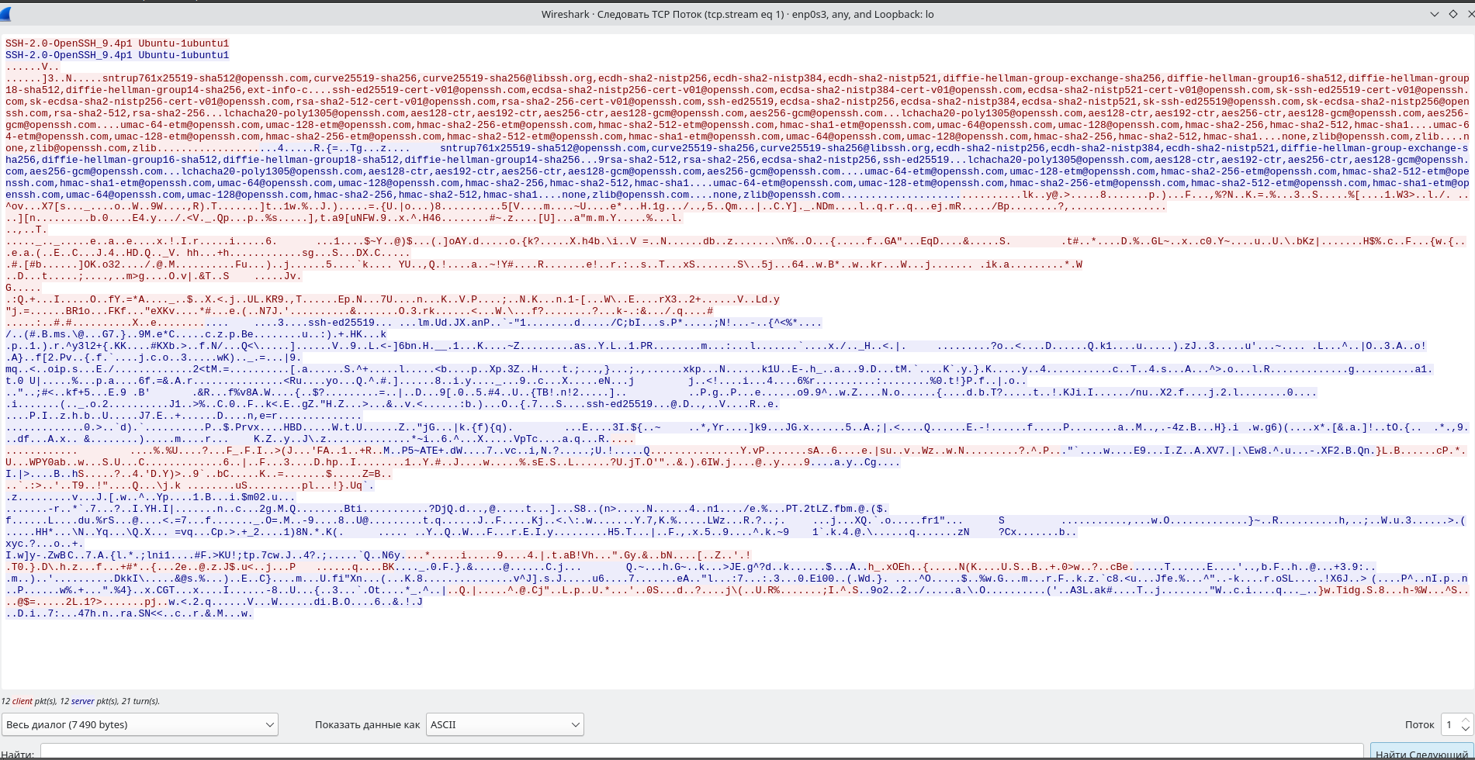

**CUPS**

Подключимся по протоколу https:

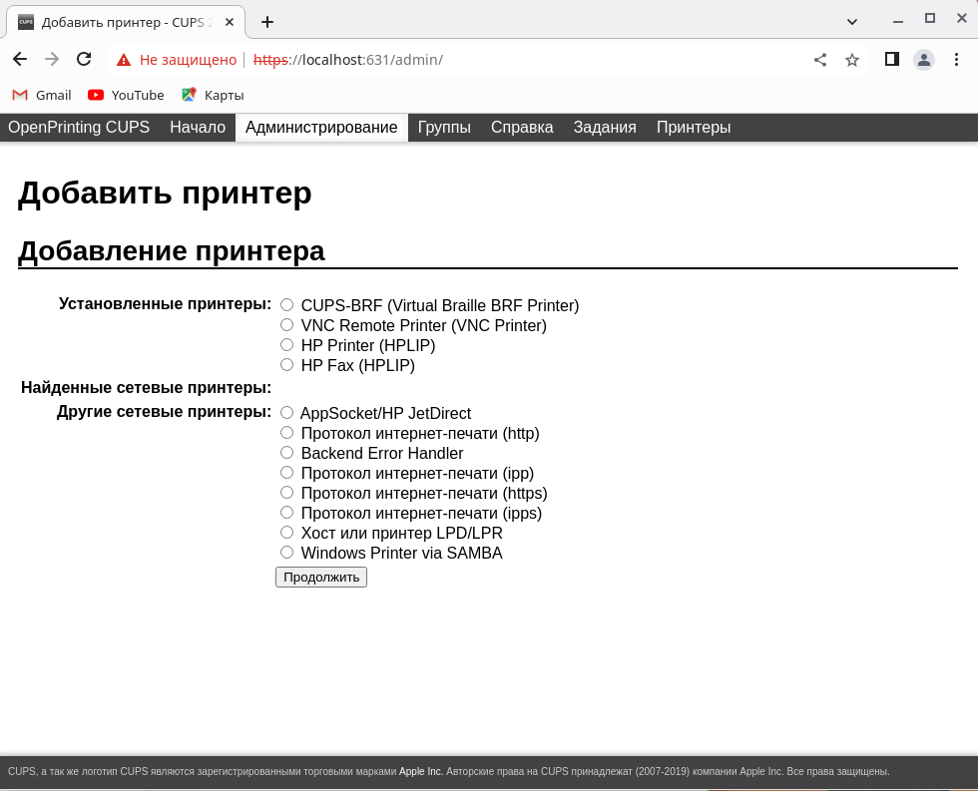

Пакеты, которые передаются при установлении соединения:

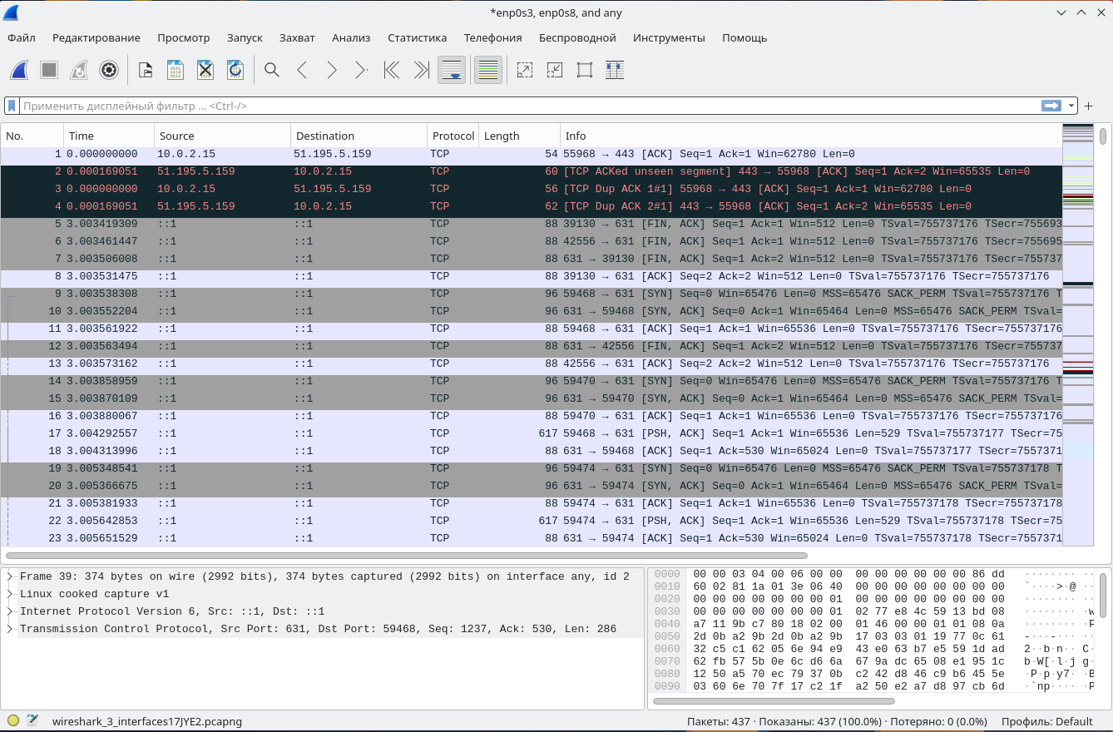

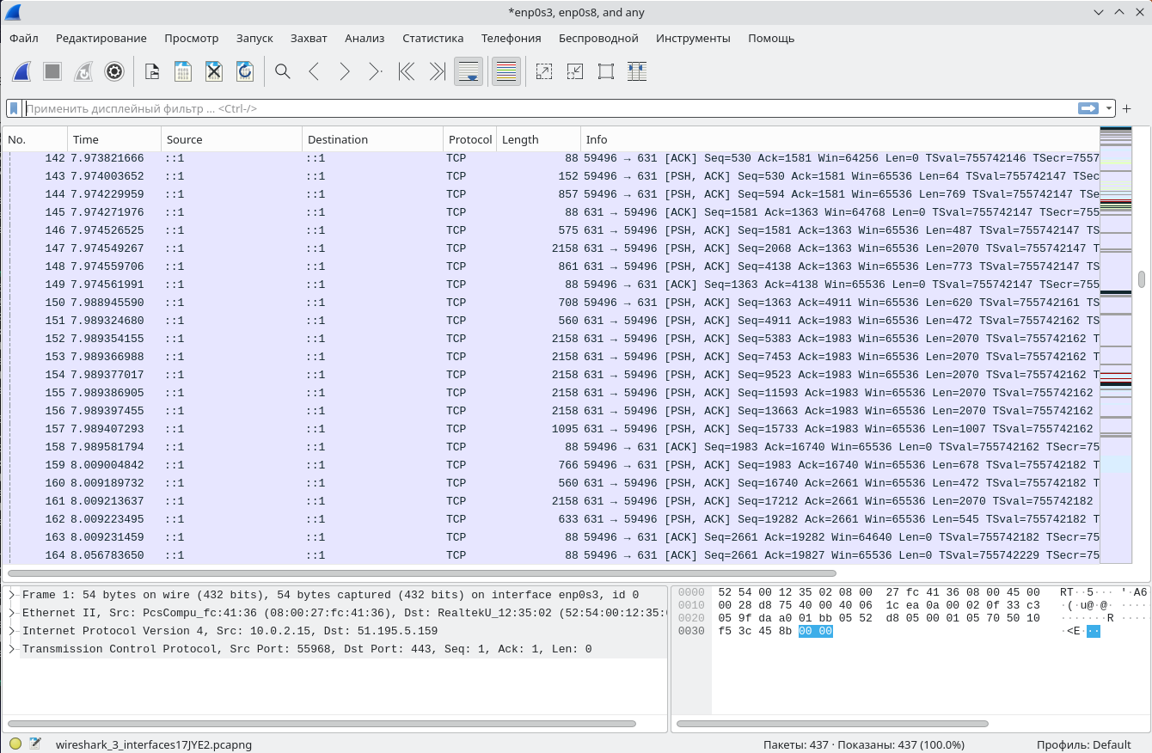

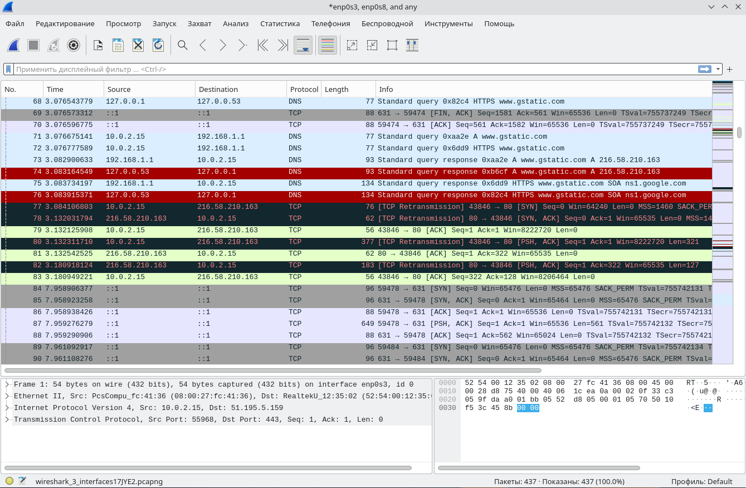

Содержимое пакета:

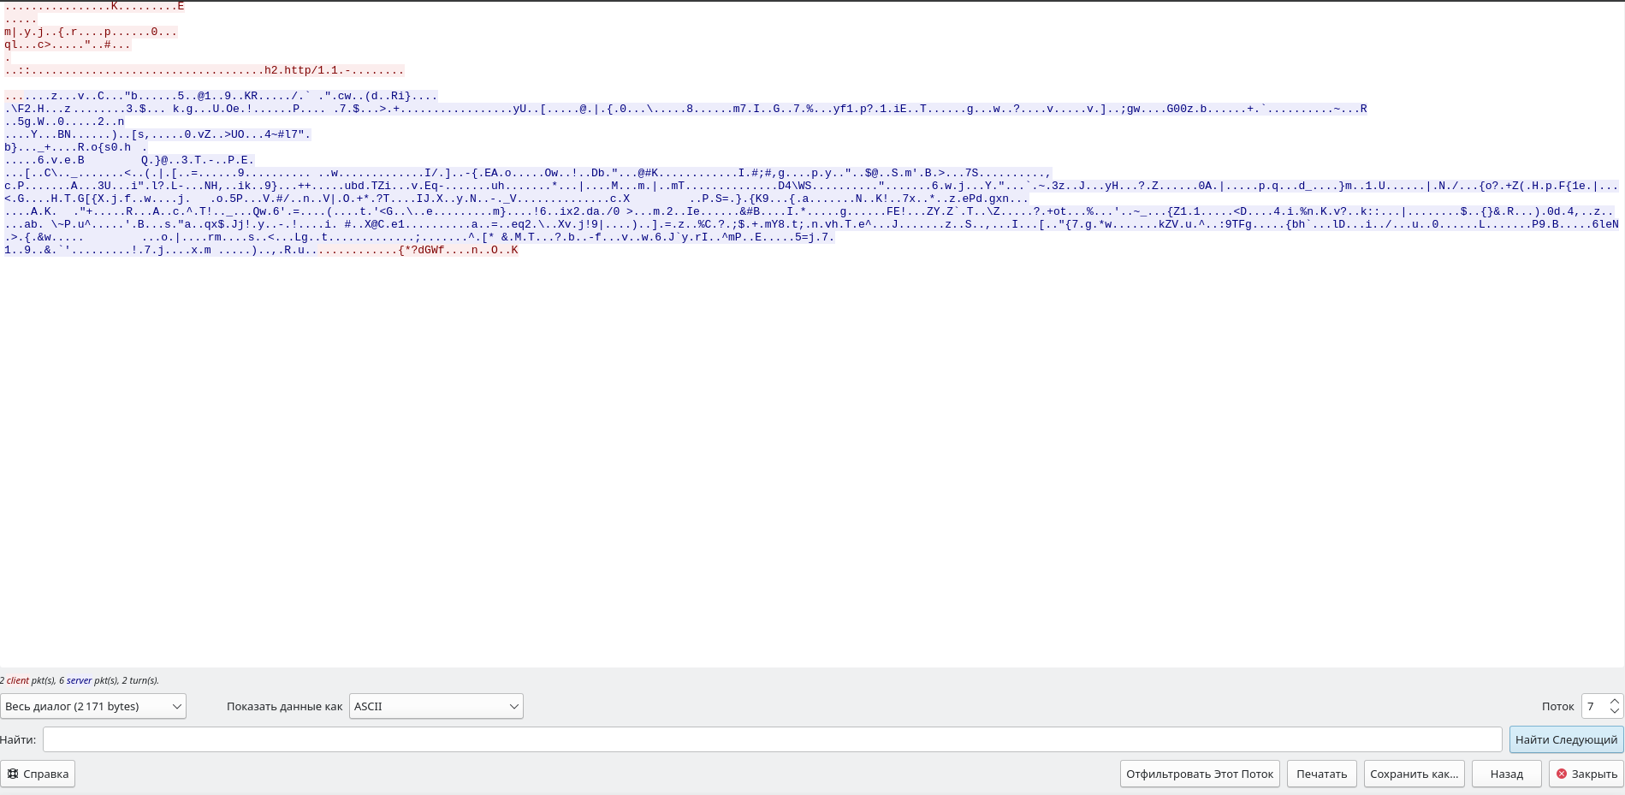

**XRDP – (имеет шифрование сразу из коробки)**

Подключимся с одной машины на другую:

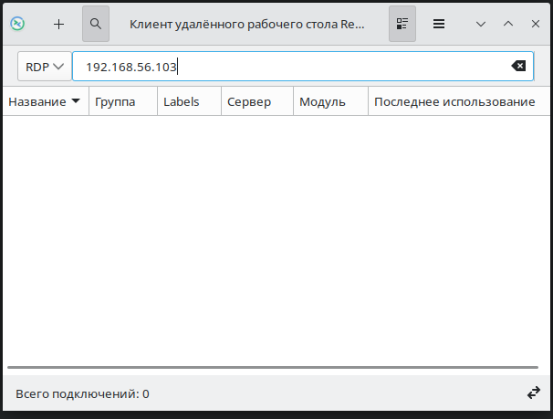

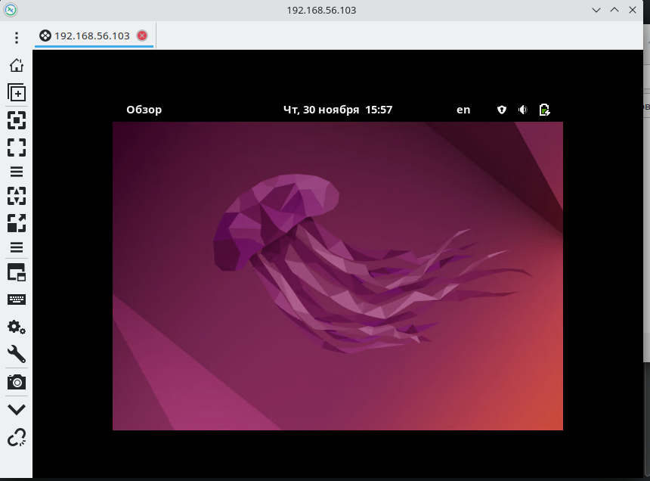

Посмотрим пакеты, которые передаются при подключении к другой машине:

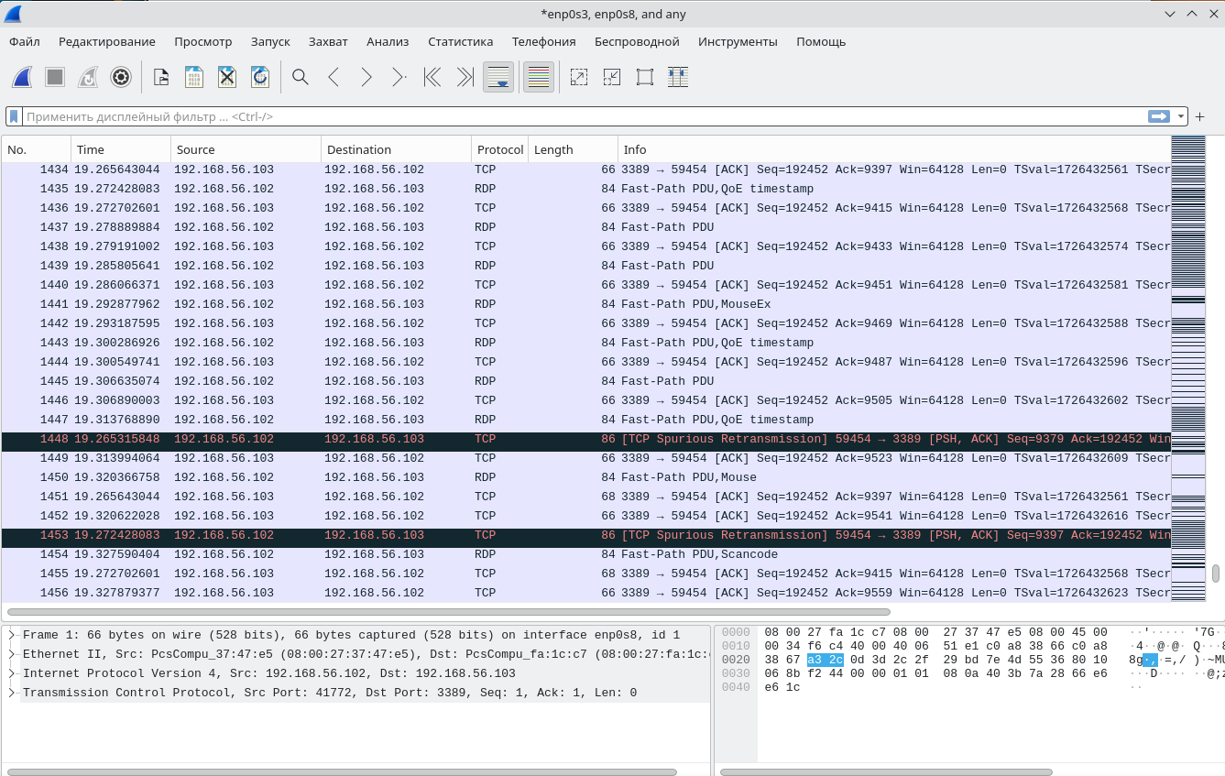

Содержимое пакетов протокола RDP:

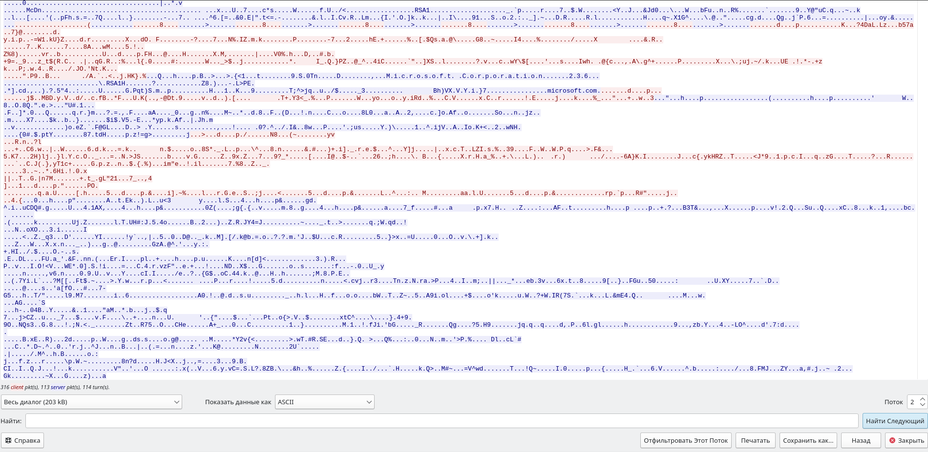

**Удаленное управление рабочими столами**

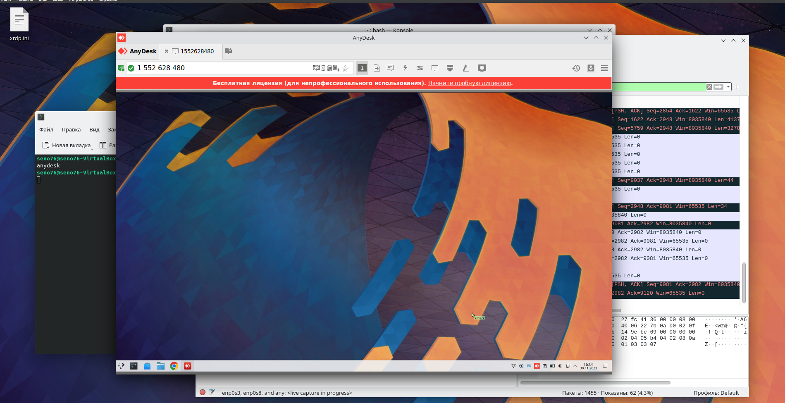

Пакеты по умолчанию зашифрованные:

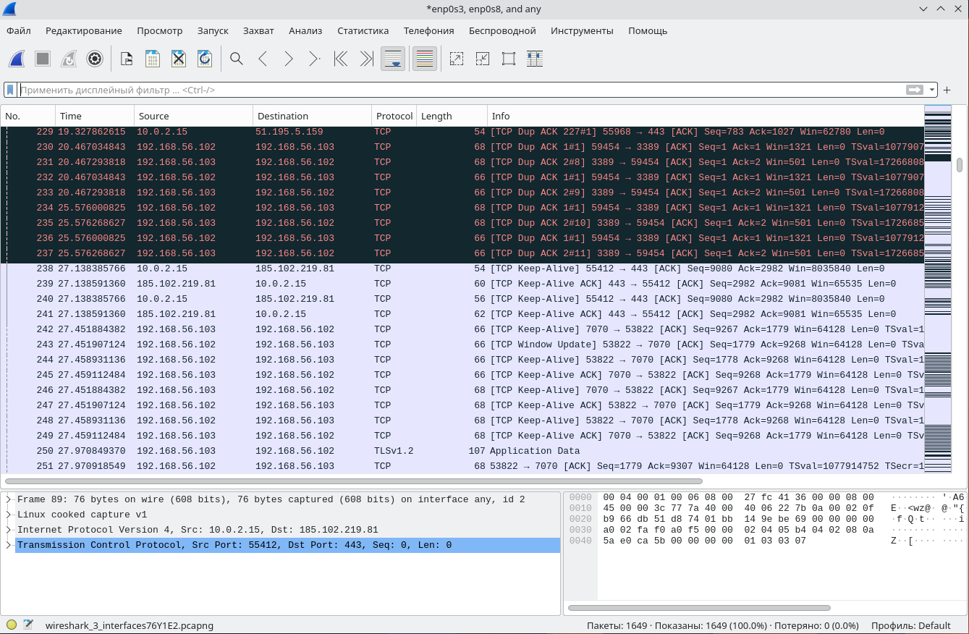

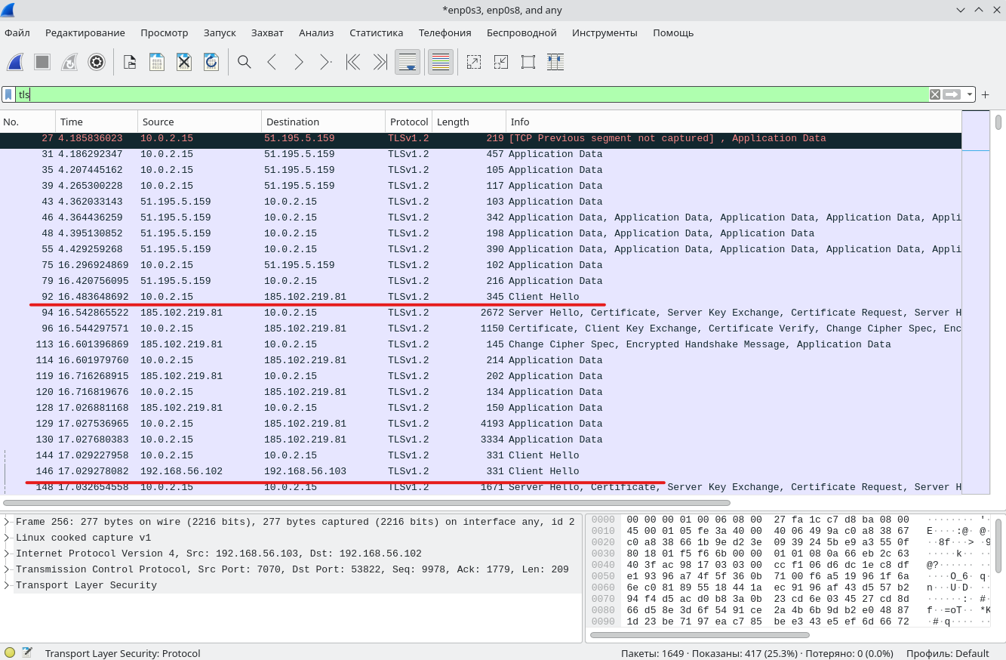

Содержимое некоторого пакета:

